**PROGRESS MINGGU KE 5**

**“EduQuest”**

*Dosen Pengampu*

*Ghea Chandra Surawan, M.Pd.*



Disusun Oleh

Ahmad Refa Salsabil 2313025008

Davinca Rizky Perdana 2313025026

Melva Aura Puri 2313025048

**PROGRAM STUDI PENDIDIKAN TEKNOLOGI INFORMASI**

**FAKULTAS KEGURUAN DAN ILMU PENDIDIKAN**

**UNIVERSITAS LAMPUNG**

**2025**

Pada minggu ke-5, kegiatan difokuskan pada pembuatan karakter game serta penyempurnaan aset-aset visual yang akan digunakan dalam pengembangan aplikasi game *EduQuest*. Proses pembuatan karakter dilakukan menggunakan platform Canva, dimulai dari pencarian konsep desain yang sesuai dengan tema utama game, yaitu hewan kucing. Tahap ini mencakup pemilihan bentuk tubuh serta atribut tambahan agar karakter terlihat menarik.

1. **Membuat asset skin pet**

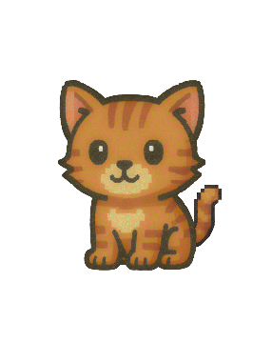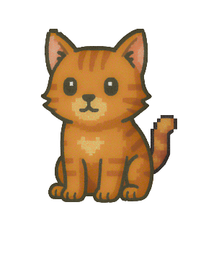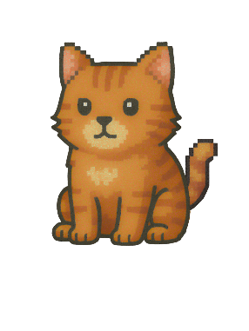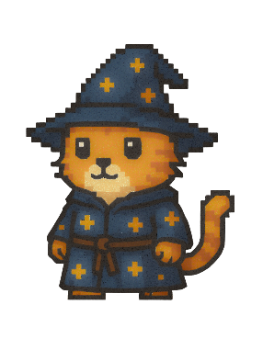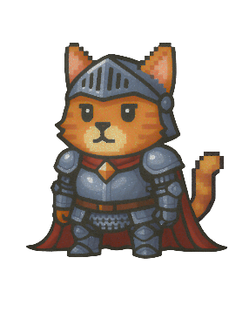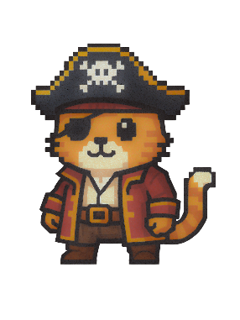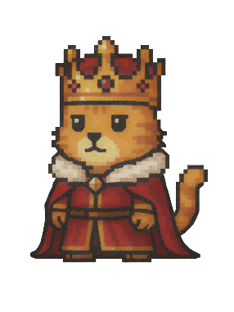

1. **Menyelesaikan asset yang dibutuhkan**

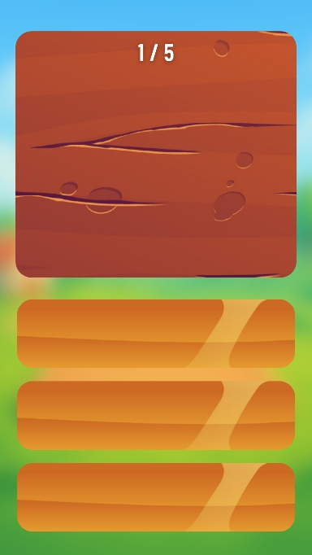 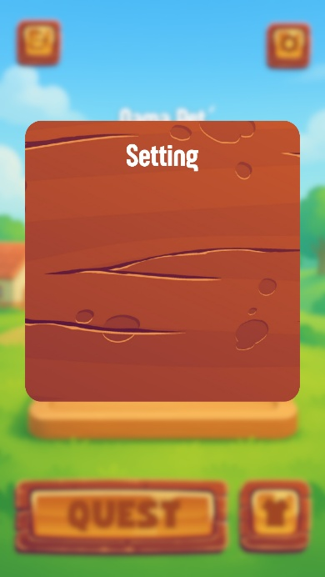

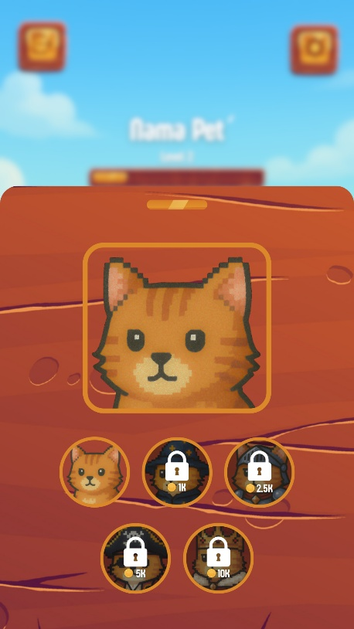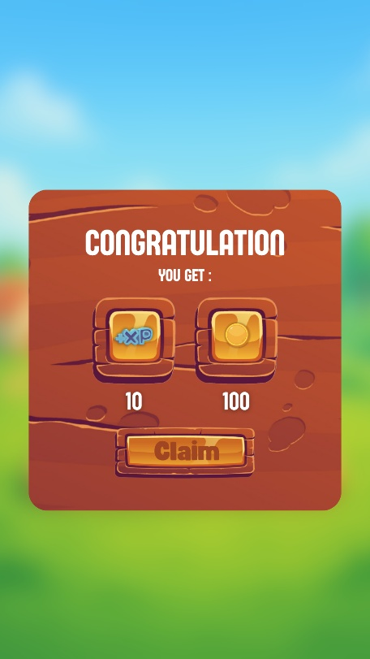

Sementara itu, progres penyelesaian aset secara keseluruhan telah mencapai sekitar 95%. Beberapa aset tambahan masih memerlukan tahap finalisasi, seperti penyempurnaan detail grafis, optimalisasi ukuran file agar ringan digunakan di Flutter, serta penyesuaian format SVG agar kompatibel dengan sistem. Aset-aset yang belum selesai ditargetkan untuk diselesaikan sepenuhnya pada minggu ke-6, sehingga tahap integrasi dengan kode dapat segera dimulai. Di sisi lain, pada minggu ini kami juga masih berada dalam tahap pembelajaran konsep analogi dan pembuatan widget sederhana di Flutter.